Projet CPOA

Festival de Cannes

Répartition des tâches :

25/05 : analyse du sujet, conception des diagrammes, répartition des tâches. (evan)

8/06 :BD amir moha ,Ihm vincent (et amir et moha quand ils ont fini BD), recherche sur la partie IHM & API REST, avancement partie PHP + debugs

15/06: debut phase test et debug PHP+ avancement PHP, Debut dev partie Planification Java

16/06:Contuinité PHP: debut phase test et debug, prolongement du dev partie planification Java (Vincent)

17/06 debugs PHP + Fin PHP +upload PHP (evan,Hoang chi), prolongement du dev partie planification Java(Vincent)

19/06: Cloturation du projet BD(amir &moha)forme finale BD (evan) Fin ihm (rush hoang chi evan vincent)+gitignore

Les différents diagrammes :

Diagramme package :

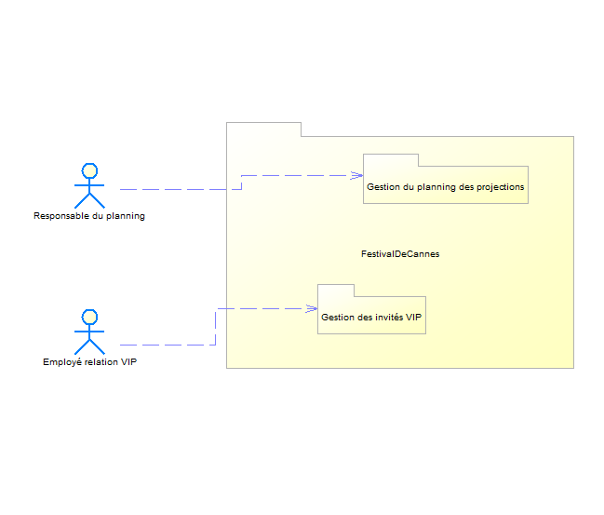

Diagramme Hébergement :

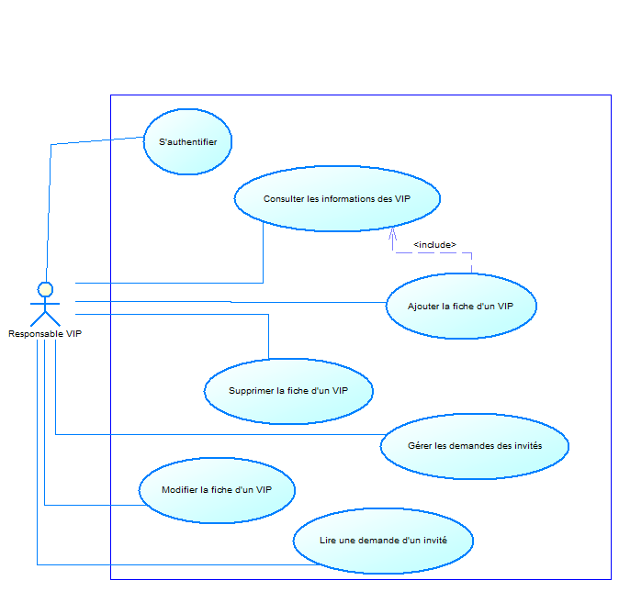

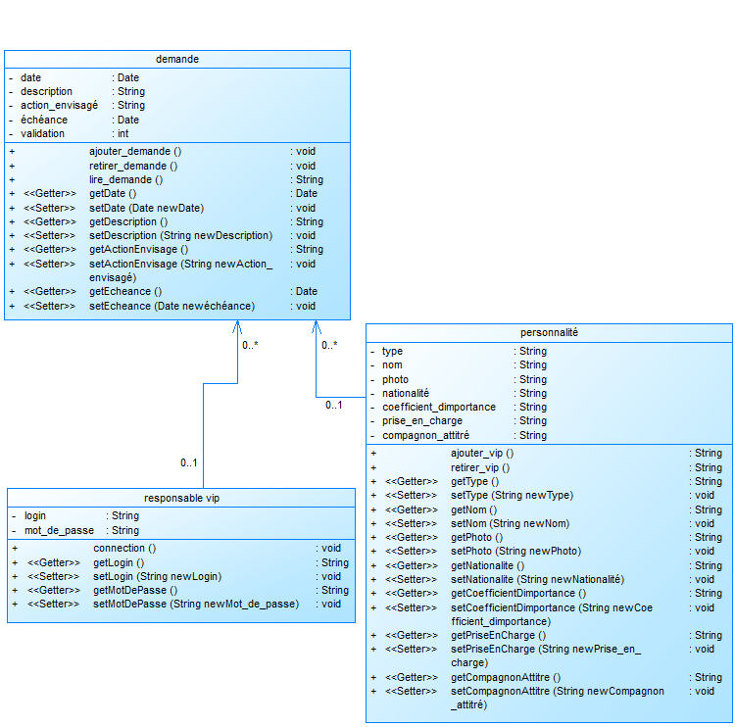

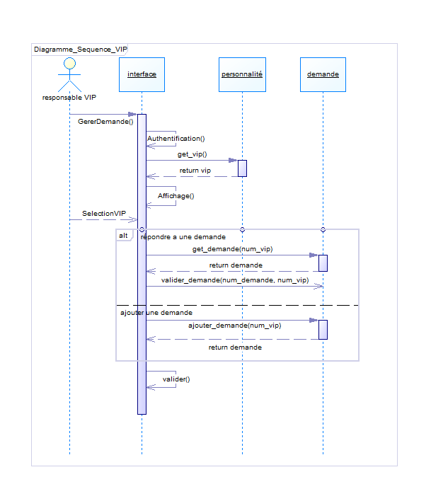

Diagramme planning :

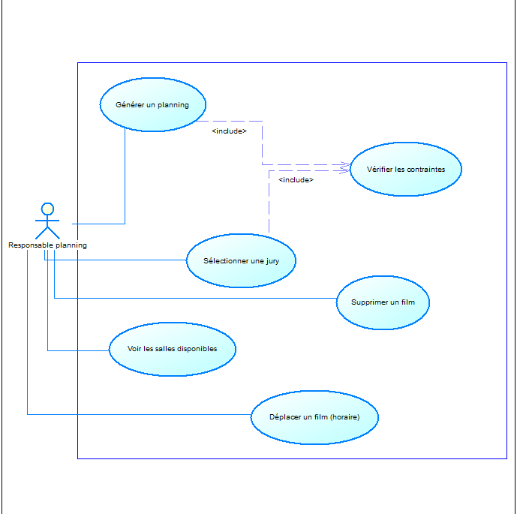

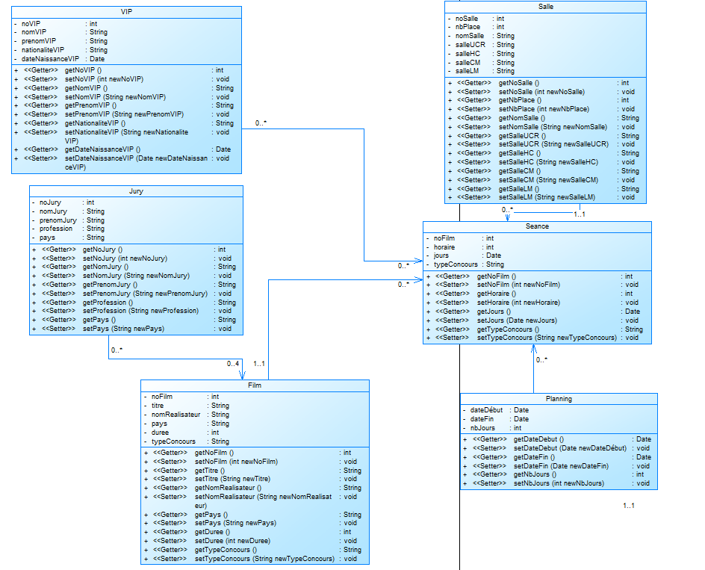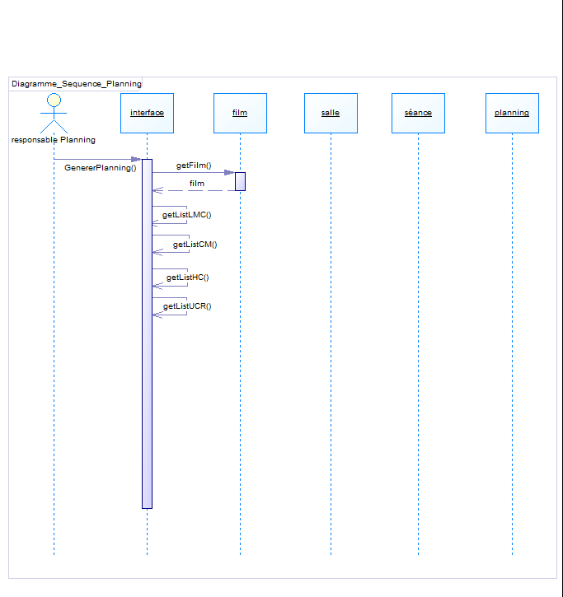

Ces diagrammes étaient une 1ere ébauche nous ne les avons pas refaits mais la forme finale a changé voir tables BD ci-dessous plus description de chaque fonctionnalités des modules ci-dessous

Les structures des tables :

CREATE TABLE IF NOT EXISTS `utilisateur` (

`id` int(11) NOT NULL,

`login` varchar(255) NOT NULL,

`password` varchar(255) NOT NULL,

`estGerant` tinyint(1) NOT NULL,

PRIMARY KEY (`id`)

) ENGINE=InnoDB DEFAULT CHARSET=latin1;

Il y a donc les gérants et le staff.

Nous avons aussi les tables compétition, salle , et salle_compétition qui fait la jonction entre les deux

Afin de définir à chaque salle les films participant à la même compétition.

DROP TABLE IF EXISTS `competition`;

CREATE TABLE IF NOT EXISTS `competition` (

`id` int(11) NOT NULL AUTO_INCREMENT,

`libelle` varchar(255) NOT NULL,

PRIMARY KEY (`id`)

) ENGINE=InnoDB AUTO_INCREMENT=5 DEFAULT CHARSET=latin1;

INSERT INTO `competition` (`id`, `libelle`) VALUES

(1, 'Longs Métrages'),

(2, 'Un Certain Regard'),

(3, 'Courts Métrages'),

(4, 'Caméra d\'Or');

-- --------------------------------------------------------

--

-- Structure de la table `salle`

--

DROP TABLE IF EXISTS `salle`;

CREATE TABLE IF NOT EXISTS `salle` (

`id` int(11) NOT NULL AUTO_INCREMENT,

`libelle` varchar(255) NOT NULL,

PRIMARY KEY (`id`)

) ENGINE=InnoDB AUTO_INCREMENT=6 DEFAULT CHARSET=latin1;

INSERT INTO `salle` (`id`, `libelle`) VALUES

(1, 'Le Grand Théâtre Lumière'),

(2, 'La salle Debussy'),

(3, 'La salle Buñuel'),

(4, 'La salle du Soixantième'),

(5, 'La salle Bazin');

-- --------------------------------------------------------

--

-- Structure de la table `salle_competition`

--

DROP TABLE IF EXISTS `salle_competition`;

CREATE TABLE IF NOT EXISTS `salle_competition` (

`idSalle` int(11) NOT NULL,

`idCompetition` int(11) NOT NULL,

PRIMARY KEY (`idSalle`,`idCompetition`),

KEY `fk_competition_salle` (`idCompetition`)

) ENGINE=InnoDB DEFAULT CHARSET=latin1;

Il y a aussi une table projection qui permet de faire le lien entre les films la salle le jour et heure de passage du film (ceux ne sont pas les bons horaires de passages dans la base données comparé à ce qu il s’est passé vraiment en 2019)

CREATE TABLE IF NOT EXISTS `projection` (

`id` int(11) NOT NULL AUTO_INCREMENT,

`idFilm` int(11) NOT NULL,

`idSalle` int(11) NOT NULL,

`numJour` int(11) NOT NULL,

`heure` time NOT NULL,

PRIMARY KEY (`id`),

KEY `fk_salle_projection` (`idSalle`),

KEY `fk_film_projection` (`idFilm`)

) ENGINE=InnoDB AUTO_INCREMENT=50 DEFAULT CHARSET=latin1;

Nous avons donc aussi une table film avec l’attribut id realisateur qui fait référence à l’id du Vip de la table VIP nous nous sommes appuyer sur le festival de cannes de 2019

CREATE TABLE IF NOT EXISTS `film` (

`id` int(11) NOT NULL AUTO_INCREMENT,

`titre` varchar(255) NOT NULL,

`duree` int(11) NOT NULL,

`pays` varchar(255) NOT NULL,

`idRealisateur` int(11) NOT NULL,

PRIMARY KEY (`id`),

KEY `fk_realisateur_film` (`idRealisateur`)

) ENGINE=InnoDB AUTO_INCREMENT=21 DEFAULT CHARSET=latin1;

--

-- Déchargement des données de la table `film`

--

INSERT INTO `film` (`id`, `titre`, `duree`, `pays`, `idRealisateur`) VALUES

(4, 'PARTY GIRL',95 , 'France',4 ),

(5, 'BIRD PEOPLE',127 , 'France', 5),

(6, 'LOST RIVER',105 , 'Anglais/Canada', 6),

(7, 'AMOUR FOU',96 , 'Allemagne',8 ),

(8, 'CHARLIE\'S COUNTRY',108 , 'Australien', 9),

(9, 'THE SALT OF THE EARTH',100 , 'Allemagne/Bresil',11 ),

(10, 'MAPS TO THE STARS', 111, 'Canada',12 ),

(11, 'DEUX JOURS, UNE NUIT',95 , 'Belgique',13 ),

(12, 'MOMMY', 140 , 'Canada',14 ),

(13, 'CAPTIVES',113 , 'Canada/Bresil',15 ),

(14, 'THE SEARCH', 200, 'France',16 ),

(15, 'THE HOMESMAN',122 , 'Amerique',17 ),

(16, 'Le dictateur', 126, 'Anglais', 7),

(17, 'STILL THE WATER',110 , 'Japo,', 18),

(18, 'MR. TURNER', 149, 'Anglais', 19),

(19, 'Reservoir Dogs', 99, 'Amerique', 1),

(20, 'TIMBUKTU', 100, 'Mauritanie/Allemagne', 20);

-- --------------------------------------------------------

--

-- Structure de la table `vip`

--

DROP TABLE IF EXISTS `vip`;

CREATE TABLE IF NOT EXISTS `vip` (

`id` int(11) NOT NULL AUTO_INCREMENT,

`nom` varchar(255) NOT NULL,

`prenom` varchar(255) NOT NULL,

`idCompetition` int(11) DEFAULT NULL,

`idFilm` int(11) DEFAULT NULL,

PRIMARY KEY (`id`),

KEY `fk_film_VIP` (`idFilm`),

KEY `fk_concours_VIP` (`idCompetition`)

) ENGINE=InnoDB AUTO_INCREMENT=32 DEFAULT CHARSET=latin1;

--

-- Déchargement des données de la table `vip`

--

INSERT INTO `vip` (`id`, `nom`, `prenom`, `idCompetition`, `idFilm`) VALUES

(1, 'Titherington', 'Marget', 4, 19),

(2, 'AMACHOUKELI', 'Marie', 2, 4),

(3, 'BURGER', 'Claire', 2, 4),

(4, 'Halgarth', 'Samuel', 2, 4),

(5, 'FERRAN', 'Pascale', 2, 5),

(6, 'GOSLING', 'Ryan', 2, 6),

(7, 'Monkton', 'Rachelle', 2, 16),

(8, 'HAUSNER', 'Jessica', 2, 7),

(9, 'de HEER', 'Rolf', 2, 8),

(10, 'Vollam', 'Bancroft', 1, 16),

(11, 'WENDERS', 'Wim', 2, 9),

(12, 'CRONENBERG', 'David', 1, 10),

(13, 'DARDENNE', 'Jean-Pierre', 1, 11),

(14, 'DOLAN', 'Xavier', 1, 12),

(15, 'EGOYAN', 'Atom', 1, 13),

(16, 'HAZANAVICIUS', 'Michel', 1, 14),

(17, 'JONES', 'Tommy Lee', 1, 15),

(18, 'KAWASE', 'Naomi', 1, 17),

(19, 'LEIGH', 'Mike', 1, 18),

(20, 'SISSAKO', 'Abderrahmane', 1, 20),

(21, 'RIBEIRO SALGADO','Juliano',2,9),

(22, ' DARDENNE','Luc', 1, 11);

Nous avons les Tables herbergement

hebergement_service(fait le lien entre les hébergements et les services proposés),

Service,

typeherbergement,(hotel ou villa)

place (permet de savoir les place disponibles en fct du jour et de l’hébergement) , et

reservation (date de debut et de fin de reservation d’un VIP d’un hébergement)

Pour gérer la partie PHP

CREATE TABLE IF NOT EXISTS `hebergement` (

`id` int(11) NOT NULL AUTO_INCREMENT,

`nom` varchar(255) NOT NULL,

`idGerant` int(11) NOT NULL, //fait référence à Id de la table utilisateur uniquement l’id du gérant pas du staff

`idType` int(11) NOT NULL,

`servicesSup` text NOT NULL,

`adresse` varchar(255) NOT NULL,

PRIMARY KEY (`id`),

KEY `fk_type_hebergement` (`idType`),

KEY `fk_gerant_hebergement` (`idGerant`)

) ENGINE=InnoDB AUTO_INCREMENT=5 DEFAULT CHARSET=latin1;

Partie Hébergement :

- Gérant : peut décider de la mise en place du film : nom, date, adresse, place, ajout ou suppression d’un gérant et l’hébergement et les services.

- Staff : il peut ajouter, créer et supprimer des réservations, ajouter, supprimer et modifier les informations d’un VIP.

- les mdp sont hash le meme pour les 2 login (gerant/staff) il s'agit de : password

Partie Planning :

-Créer modification et supprimer projection d’un film sur le planning existant

-change horaire utilisation du DragNDrop

-

-